Lịch sử & Ý nghĩa ngày Thành lập Quân đội nhân Việt Nam 22/12.

Hòa trong không khí cả nước chào mừng ngày 22/12. Hôm nay, cô trò chúng ta cùng nhau ôn lại về lịch sử và ý nghĩa ngày thành lập Quân đội nhân dân Việt Nam 22/12.
Thưa các đồng chí! Và các em học sinh thân mến!
Ngày 22/12 không chỉ là ngày thành lập Quân đội nhân dân Việt Nam mà đã trở thành Ngày hội Quốc phòng toàn dân - Một ngày kỷ niệm đầy ý nghĩa đối với toàn thể nhân dân Việt Nam.
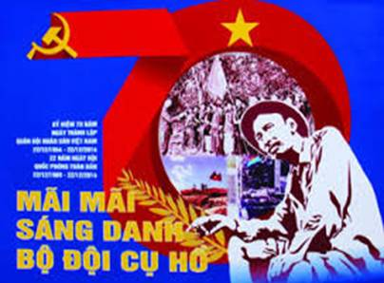
Tên gọi “Quân đội nhân dân” là do Chủ tịch Hồ Chí Minh đặt với ý nghĩa “Từ nhân dân mà ra vì nhân dân phục vụ”. Tháng 12-1944, lãnh tụ Hồ Chí Minh ra chỉ thị thành lập Đội Việt Nam Tuyên truyền Giải phóng quân. Chỉ thị nhấn mạnh: "Tên Đội Việt Nam Tuyên truyền Giải phóng quân nghĩa là chính trị quan trọng hơn quân sự. Nó là đội tuyên truyền..., đồng thời nó là khởi điểm của giải phóng quân, nó có thể đi suốt từ Nam chí Bắc..."
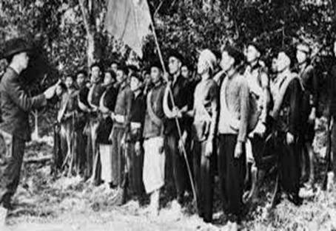
Đội Việt Nam tuyên truyền giải phóng quân
Ngày 22-12-1944, tại khu rừng thuộc huyện Nguyên Bình (Cao Bằng), Đội Việt Nam Tuyên truyền Giải phóng quân đã chính thức làm lễ thành lập, gồm 3 tiểu đội với 34 chiến sĩ được lựa chọn từ những chiến sĩ Cao-Bắc-Lạng, do đồng chí Võ Nguyên Giáp trực tiếp chỉ huy. Đây là đơn vị chủ lực đầu tiên của lực lượng vũ trang cách mạng và là tiền thân của Quân đội nhân dân Việt Nam.
Đội Việt Nam tuyên truyền giải phóng quân do đồng chí Hoàng Sâm làm đội trưởng, đồng chí Xích Thắng (Dương Mạc Thạch) làm chính trị viên, đồng chí Hoàng Văn Thái phụ trách Kế hoạch-Tình báo, đồng chí Vân Tiên (Lộc Văn Lùng) quản lý. Đội có chi bộ Đảng lãnh đạo.
Chỉ có 34 người, với 34 khẩu súng các loại nhưng đó là những chiến sĩ kiên quyết, dũng cảm trong các đội du kích Cao-Bắc-Lạng, Cứu quốc quân,... là con em các tầng lớp nhân dân bị áp bức, họ có lòng yêu nước, chí căm thù địch rất cao, đã siết chặt họ thành một khối vững chắc, không kẻ thù nào phá vỡ nổi. Sau lễ thành lập, đội tổ chức một bữa cơm nhạt không rau, không muối để nêu cao tinh thần gian khổ của các chiến sĩ cách mạng, đội tổ chức “đêm du kích” liên hoan với đồng bào địa phương để thắt chặt tình đoàn kết quân dân.
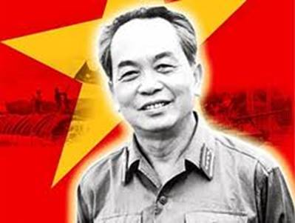
Cố Đại tường Võ Nguyên Giáp
Chấp hành chỉ thị “phải đánh thắng trận đầu”, ngay sau ngày thành lập, Đội Việt Nam tuyên truyền giải phóng quân đã mưu trí, táo bạo, bất ngờ đột nhập vào đồn Phay Khắt (17 giờ chiều 25-12-1944) và sáng hôm sau (7 giờ ngày 26-12-1944) đột nhập đồn Nà Ngần, tiêu diệt gọn 2 đồn địch, giết chết 2 tên đồn trưởng, bắt sống toàn bộ binh lính, thu toàn bộ vũ khí, quân trang, quân dụng.
Bước vào cuộc kháng chiến chống thực dân Pháp, trường kỳ, gian khổ với tinh thần “Quyết tử cho Tổ quốc quyết sinh”, Quân đội ta đã cùng nhân dân cả nước chiến đấu giành nhiều thắng lợi vang dội, mà đỉnh cao là chiến thắng Điện Biên Phủ “ Lừng lẫy năm châu, chấn động địa cầu”.
Trong cuộc kháng chiến chống Mỹ cứu nước, phát huy sức mạnh tổng hợp, kết hợp sức mạnh của dân tộc với sức mạnh của thời đại, Quân đội ta đã vượt qua muôn vàn khó khăn, gian khổ, hi sinh vô bờ bến, lập nên nhiều chiến công nối tiếp chiến công, giành từ thắng lợi này đến thắng lợi khác, làm nên đại thắng mùa Xuân năm 1975 lịch sử, mà đỉnh cao là chiến dịch Hồ Chí Minh, hoàn thành sự nghiệp đấu tranh giải phóng dân tộc thống nhất đất nước
Từ ngày thành lập, Đội Việt Nam tuyên truyền giải phóng quân luôn phát triển và trưởng thành. Ngày 22-12-1944 được xác định là ngày thành lập Quân đội nhân dân Việt Nam, đánh dấu sự ra đời của một tổ chức quân sự mới của dân tộc ta. Một quân đội của dân, do dân, vì dân; luôn gắn bó máu thịt với dân, luôn luôn được dân tin yêu, đùm bọc.
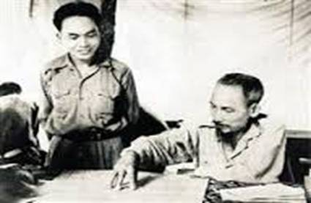
Bác Hồ và Cố Đại tường Võ Nguyên Giáp
Lịch sử 72 năm chiến đấu, xây dựng và trưởng thành của quân đội ta gắn liền với lịch sử đấu tranh anh dũng của dân tộc. Một đội quân được Đảng và Bác Hồ rèn luyện, đã từng là những đội tự vệ đỏ trong cao trào Xô Viết-Nghệ Tĩnh, đội du kích Bắc Sơn, Nam Kỳ, Ba Tơ, Cao Bắc Lạng, Cứu quốc quân đến Đội Việt Nam tuyên truyền giải phóng quân. Một đội quân lớp lớp cán bộ, chiến sĩ đã nối tiếp nhau bao thế hệ cầm súng chiến đấu, cùng toàn dân đánh thắng mọi kẻ thù xâm lược hung bạo, giành lại độc lập thống nhất và bảo vệ vững chắc bờ cõi thiêng liêng của Tổ quốc Việt Nam XHCN và làm tròn nghĩa vụ quốc tế vẻ vang đối với cách mạng hai nước Lào và Cam-pu-chia anh em.
Năm 1989, theo chỉ thị của Ban bí thư Trung ương Đảng và quyết định của Chính phủ, ngày 22-12 hàng năm không chỉ là ngày kỷ niệm thành lập Quân đội nhân dân Việt Nam mà còn là ngày Hội quốc phòng toàn dân. Từ đó, mỗi năm, cứ đến ngày này, toàn dân Việt Nam lại tiến hành các hoạt động hướng vào chủ đề quốc phòng và quân đội, nhằm tuyên truyền sâu rộng truyền thống đánh giặc giữ nước của dân tộc và phẩm chất Bộ đội Cụ Hồ, giáo dục lòng yêu nước, yêu CNXH, động viên mọi công dân chăm lo củng cố quốc phòng, xây dựng quân đội, bảo vệ Tổ quốc.
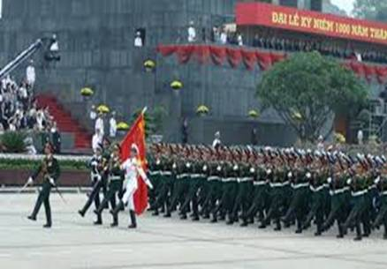
Duyệt binh trong Lễ kỷ niệm Ngày thành lập QĐNDVN 22/12
Phát huy thành tích to lớn đã đạt được trong 72 năm qua, Quân đội nhân dân Việt Nam tiếp tục xây dựng theo hướng cách mạng, chính quy, tinh nhuệ, từng bước hiện đại; tham gia xây dựng kinh tế đất nước và thực hiện tốt hơn chức năng làm nòng cốt xây dựng nền quốc phòng toàn dân vững mạnh, góp phần xây dựng thành công và bảo vệ vững chắc Tổ quốc Việt Nam xã hội chủ nghĩa; bảo vệ hòa bình, ổn định, phát triển trong khu vực và trên thế giới, xứng đáng với tên gọi: Quân Đội Nhân Dân Việt Nam - với lời khen ngợi của Chủ tịch Hồ Chí Minh: “Quân đội ta trung với Đảng, hiếu với Dân, sẵn sàng chiến đấu hi sinh vì độc lập tự do của Tổ quốc, vì chủ nghĩa xã hội. Nhiệm vụ nào cũng hoàn thành, khó khăn nào cũng vượt qua, kẻ thù nào cũng đánh thắng”.
Cùng nhìn lại những chặng đường lịch sử đã qua, thầy và trò của trường TH Giang Biên càng cố gắng phát huy hơn nữa đạo lý “uống nước nhớ nguồn” và luôn khắc ghi trong tim sự hy sinh dũng cảm của các thế hệ cha anh đi trước.

